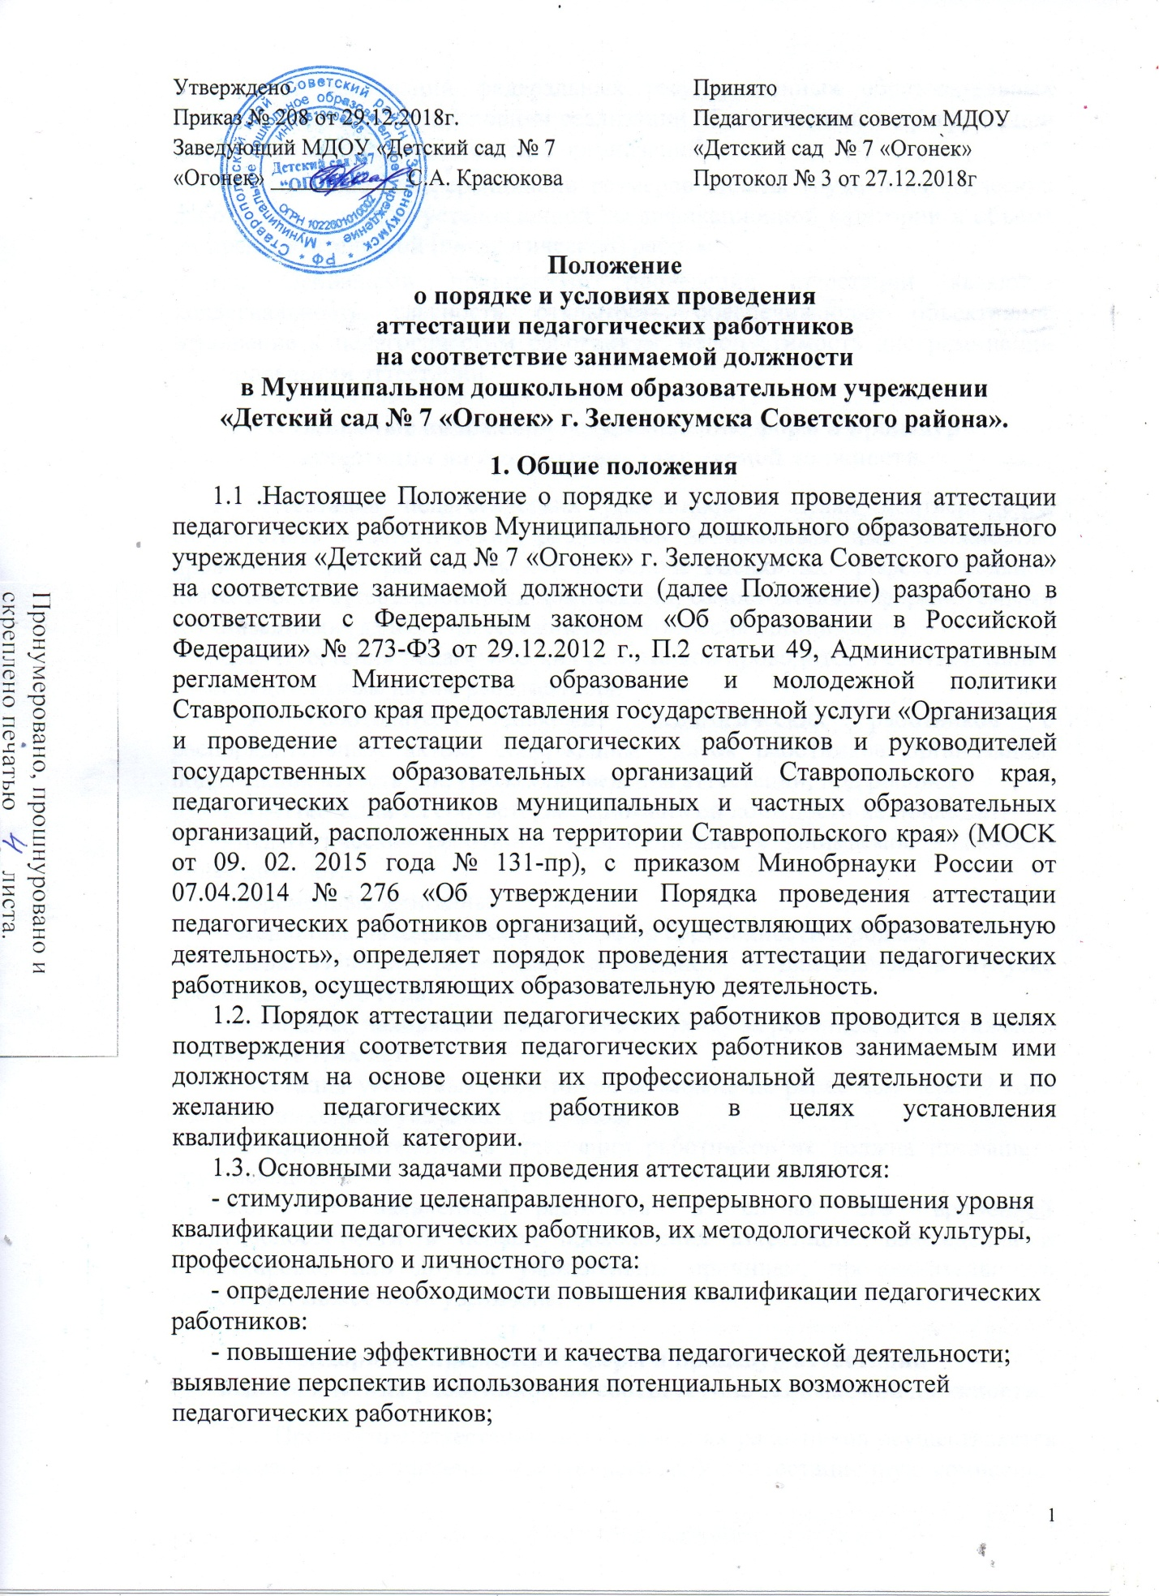

- учет требований федеральных государственных образовательных стандартов к кадровым условиям реализации образовательных программ при формировании кадрового состава организаций;
- обеспечение дифференциации размеров оплаты труда педагогических работников с учетом установленной квалификационной категории и объема их преподавательской (педагогической) работы.
1.4. Основными принципами проведения аттестации являются коллегиальность, гласность, открытость, обеспечивающее объективное отношение к педагогическим работникам, недопустимость дискриминации при проведении аттестации.
2. Основные положения по применению форм и процедур
аттестации на соответствие занимаемой должности.

2.1.Аттестация педагогических работников в целях подтверждения соответствия педагогических работников занимаемым ими должностям проводится один раз в пять лет на основе оценки их профессиональной деятельности аттестационными комиссиями, самостоятельно формируемыми организациями (далее — аттестационная комиссия организации).
2.2.Аттестация педагогических работников проводится в соответствии с распорядительным актом работодателя.
2.3. Работодатель знакомит педагогических работников с распорядительным актом, содержащим список работников организации, подлежащих аттестации, график проведения аттестации, под роспись.
2.4.Аттестации на соответствие занимаемой должности не подлежат:
- педагогические работники, проработавшие в занимаемой должности менее двух лет;
- беременные женщины;
- женщины, находящиеся в отпуске по беременности и родам;
- педагогические работники, находящиеся в длительном в отпуске сроком до одного года;
- женщины, находящиеся в отпуске по уходу за ребёнком до достижения им возраста трёх лет.
Аттестация указанных работников возможна не ранее чем через 2 года после их выхода из указанных отпусков.
2.5. Продолжительность аттестации работников не должна превышать двух месяцев.
  - По заявлению работника в случае его временной нетрудоспособности в период прохождения аттестации, нахождения в командировке или другим уважительны причинам, продолжительность аттестации может быть увеличена.
- Порядок применения форм и процедур аттестации
педагогических работников на соответствие занимаемой должности.

3.1. Проведение аттестации педагогических работников осуществляется на основании представления заведующего ДОУ в аттестационную комиссию.
3.2. В представлении должны содержаться следующие сведения о педагогическом работнике:
а) фамилия, имя, отчество;
б) наименование должности на дату проведения аттестации;
в) дата заключения по этой должности трудового договора;
г) уровень образования и квалификация по направлению подготовки;
д) информация о прохождении повышения квалификации;
е) результаты предыдущих аттестаций (в случае их проведения);
ж) мотивированная всесторонняя и объективная оценка профессиональных, деловых качеств, результатов профессиональной деятельности педагогического работника по выполнению трудовых обязанностей, возложенных на него трудовым договором.
3.4. Педагогический работник с представлением должен быть ознакомлен заведующим ДОУ под роспись не позднее, чем за 30 календарных дней до дня проведения аттестации. После ознакомления с представлением педагогический работник имеет право представить в аттестационную комиссию собственные сведения, характеризующие его трудовую деятельность за период с даты, предыдущей аттестации (при первичной аттестации – с даты поступления на работу), а также заявление с соответствующим обоснованием в случае несогласия со сведениями, содержащимися в представлении руководителя.
3.5. При отказе педагогического работника от ознакомления с представлением заведующего ДОУ составляется соответствующий акт, который подписывается Заведующим ДОУ и лицами, в присутствии которых составлен акт.
3.6. Педагогический работник должен лично присутствовать при его аттестации на заседании аттестационной комиссии.
3.7.. В случае невозможности присутствия работника в день проведения аттестации на заседании аттестационной комиссии по уважительным причинам (болезнь, командировка и др.) в график аттестации вносятся соответствующие изменения.
3.8. При неявке педагогического работника на заседание аттестационной комиссии без уважительной причины комиссия вправе провести аттестацию в его отсутствие.
3.9. Аттестационная комиссия рассматривает сведения о педагогическом работнике, содержащиеся в представлении заведующего ДОУ, заявление аттестуемого с соответствующим обоснованием в случае несогласия с представлением заведующего ДОУ, а также дает оценку соответствия педагогического работника квалификационным требованиям по занимаемой должности.
3.10. По результатам аттестации педагогического работника аттестационная комиссия принимает одно из следующих решений:
- соответствует занимаемой должности (указывается должность работника);
- не соответствует занимаемой должности (указывается должность работника).
3.11. Решение аттестационной комиссией принимается в отсутствие аттестуемого педагогического работника открытым голосованием большинством голосов присутствующих на заседании членов аттестационной комиссии.
3.12. При прохождении аттестации педагогический работник, являющийся членом аттестационной комиссии, не участвует в голосовании по своей кандидатуре.
3.13. Результаты аттестации педагогического работника, непосредственно присутствующего на заседании аттестационной комиссии, сообщаются ему после подведения итогов голосования.
3.14. Результаты аттестации педагогических работников заносятся в протокол, подписываемый председателем, заместителем председателя, секретарем и членами аттестационной комиссии, присутствующими на заседании, который хранится с представлениями, дополнительными сведениями, представленными самими педагогическими работниками, характеризующими их профессиональную деятельность (в случаи их наличия) у заведующего ДОУ.
3.15.На каждого педагогического работника, прошедшего аттестацию, не позднее двух рабочих дней со дня её проведения секретарем аттестационной комиссии составляется выписка из протокола, содержащая сведения: о фамилии, имени, отчестве аттестуемого, наименование его должности, дату проведения заседания аттестационной комиссии, результаты голосования о принятом аттестационной комиссии решении.
3.16.Аттестованный работник знакомится с выпиской из протокола под роспись в течение трех рабочих дней после её составления.
3.17. Выписка из протокола и представление заведующего ДОУ хранятся в личном деле педагогического работника.

4. Заключительные положения.
4.1.Трудовые споры по вопросу аттестации работников на соответствие занимаемой должности рассматриваются в комиссиях по трудовым спорам, в порядке, установленном Трудовым Кодексом Российской Федерации.
- Аттестация педагогического работника на соответствие занимаемой должности не сохраняется при переходе его в другое образовательное учреждение.
4.3. Срок действия настоящего Положения не ограничен. Положение действует до принятия нового.

